管理体系审核记录表（远程、微信）
过程与活动、  抽样计划 | 涉及  条款 | 受审核部门：管理层  主管领导：冯玲 总经理：冯玲 管代：朱志军 陪同：李超 | 判定
过程与活动、  抽样计划 | 涉及  条款 | 审核员：李宝花 审核时间：2022年8月24日 | 判定
过程与活动、  抽样计划 | 涉及  条款 | QMS: 4.1理解组织及其环境、4.2理解相关方的需求和期望、4.3 确定管理体系的范围、4.4质量管理体系及其过程、5.1领导作用和承诺、5.2质量方针、5.3组织的岗位、职责和权限、6.1应对风险和机遇的措施、6.2质量目标及其实现的策划、7.1.1资源总则、7.4沟通/信息交流、9.1监视、测量、分析和评价总则、9.3管理评审、10.1改进、10.3持续改进，  国家/地方监督抽查情况；顾客满意、相关方投诉及处理情况；一阶段问题验证  验证企业相关资质证明的有效性； | 判定
理解组织及其环境  总要求 | Q4.1 | 宝鸡瑞盛达稀有金属有限公司成立于2011-11-30，营业期限：2011-11-30至 长期  注册资金：150.00万，企业信用代码：91610301586960147H，  注册地址：陕西省宝鸡市高新开发区马营镇宝钛路72号厂房，经营地址\生产地址：陕西省宝鸡市高新开发区马营镇宝钛路72号厂房  经营范围包括一般项目：各种有色金属产品的生产、加工及销售；包装材料的生产及销售。(依法须经批准的项目，经相关部门批准后方可开展经营活动）  公司的主要客户群为国有企业/私营企业、生产工厂等；公司采用总经理负责制，层层把关，让用户真正放心  营业执照，见附件。  质量手册，实施、发布日期：2021.11.05。  Q：有色金属机械加工  地理位置：公司地处陕西省宝鸡市，交通非常便利，周边为生产区，附近有其它企业。  国际市场：公司致力于有色金属机械加工的业务。  法律法规：公司地处宝鸡市，在环境方面应符合国家和本省的环境和安全法律法规要求。  公司最高管理者确定与本公司管理目标和战略方向相关并影响实现管理体系预期结果的各种内部因素（公司的价值观、文化、知识、绩效等因素）和外部因素（国际、国家、地区和当地的各种法律法规、技术、竞争、文化和社会因素等）。这些因素可以包括需要考虑的正面和负面因素或条件。  本公司定期对这些内部和外部因素的相关信息进行监视和评审，以确保其充分和适宜。总经理及公司的管理层对以上方面的相关信息进行监视和评审，以便适时做出调整，使之更加适用于公司的实际情况。  与公司总经理冯玲、管理者代表朱志军等沟通了解到，公司识别了当前及未来的环境条件，影响组织环境的外部因素有：  国家政策： 目前国家宏观经济政策、经济环境局势比较稳定，相关政策鼓励企业努力发展创新，如通过招投标给了公司很多可发展的机会（优势机遇）；  法律环境影响组织环境的关键因素： 目前，与行业有关的国、内外地区或当地相关标准及各种法律法规的陆续的进行了更新，公司遵循各项法规要求， 履行良好的环保社会责任，取信于各相关方，赢得更好的社会声誉，取得客户满意。  高校、国有企业等是主要客户，随着政府采购、招投标代理的普及，外部市场份额不断扩大。  社会文化环境： 从公司相关方满意度调查来看，公司工作人员、行业口碑、政府部门、客户、媒体等对本公司评价比较满意，公司也加大力度肩负起社会责任，这样大大提升了公司的信誉和知名度。  技术环境：新技术的出现使社会和新兴行业对本行业服务的需求增加，从而使公司可以扩大经营范围或开辟新的市场。行业技术进步可导致公司现有的业务采取其他高端技术降低运营成本。  影响组织环境的内部（关键）因素公司愿景：创新经营发展模式； 质量方针：质量第一，诚信为本，追求卓越，顾客满意。 公司对风险和机遇进行了确认，管理层和相关部门对公司的环境条件、相关方的要求、风险的机遇等进行识别和确认，查提供了《组织内外部环境要素识别表》，对公司在人才储备、业务的风险、公司所处环境条件、相关方的需求和期望等进行分析，确定了风险的类别、实施风险管理策略、确定采取的措施和应对机制等，明确了对风险的管理要求。 公司对内外部环境进行了分析，分析了内部及外部的优势和劣势，行业竞争分析，国家环保政策对行业影响较大， 一是竞争激烈，二是行业政策变化的影响增加对公司的经营绩效带来影响。 公司于2021年11月05日建立质量管理体系，编制了相应的管理体系文件，公司对质量管理体系进行了策划，识别了关键过程、公司明确了关键过程的控制管理办法， 并实施控制和管理。 编制了《质量手册》（RSD/SC-2021），为 A/0版, 14个程序文件（包含必备程序），另有相关管理文件等，文件2021年11月05日发布、实施，经文审基本符合要求。经查是较完整的。 | 符合
理解相关方的需求和期望 | Q4.2 | 总经理及管理层在考虑相关方对公司提供符合顾客要求和适用法律法规要求的服务和服务的能力产生影响或潜在影响时，结合公司的实际情况，确定与管理体系有关的相关方，并确定其要求。以理解相关方的需求和期望以便帮助本公司更好的建立清晰的方针和目标，做到目的明确；由于相关方对组织持续提供符合顾客要求和适用法律法规要求的服务和服务的能力产生影响或潜在影响，因此，公司确定了：  与管理体系有关的相关方；  公司的相关方包括：顾客、员工、银行、外部供应商、雇员及其他为组织工作者、法律法规及监管机关、非政府组织、环保监管机构、安全监管机构等。  公司对这些相关方及其要求的相关信息进行监视和评审，理解和持续满足相关方的需求和期望。  公司最高管理者以实现顾客满意为目的，明确了顾客和相关方的需求和期望，为确保顾客的需求和期望得以识别，包括在有色金属机械加工活动中，充分了解顾客要求，以及应尽的与相关服务有关的责任、义务、法律、法规的要求，使顾客的需求和期望在全公司得以沟通，公司通过市场调研、顾客回访及满意度调查，识别现有顾客和潜在顾客的需求， 并对顾客信息进行分析研究，以确保让顾客满意的公司管理目标。公司充分满足相关方的需求和期望，持续满足相关方的合理要求。  查组织相关方的需求和期望清单，对客户，供应商、审核机构及政府机构进行了分析。 | 符合
确定管理体系的范围 | Q4.3 | 公司管理体系范围为：Q：有色金属机械加工  目前公司无设计开发阶段，均由客户提供图纸加工，其不适用的要求不影响组织确保其产品和服务合格的能力和责任，对增强顾客满意也不会产生影响。  公司依据管理体系的边界和适用性，考虑到各种内部和外部因素；相关方的要求；所提及的合规义务；组织单元、职能和物理边界；公司的活动、服务和服务；实施控制与施加影响的权限和能力。公司管理体系适用于公司组织机构包括：总经理、管理者代表、综合部、业务部、生产部等。 | 符合
管理体系及其过程 | Q4.4 | 该公司2021.11.05根据自身的实际情况和标准的要求组织人员编制了质量手册、作业文件和记录表格，制定了质量方针和管理目标。实施了管理体系，通过对过程进行分析管理体系得以不断改进。负责人说管理体系运行以来效果不错管理有了一定的提高。每年对管理目标完成情况进行统计分析，出示2021-2022年管理目标分解及完成情况记录。  与负责人交流：部门确定了满足与管理体系有关的客户及相关方的要求。  为能在公司范围内更好的应用管理体系及其过程方法，综合部编制《质量手册》，作为公司质量的纲领性文件；编制《程序文件》，说明本公司内部管理体系运行的各过程及其之间的顺序和相互作用；编制各类支持性文件及记录表格等作为证明过程运行的证据。 | 符合
领导作用与承诺  --总则 | Q  5.1 | 公司总经理冯玲介绍主要承诺有：  总经理是公司的最高管理者。总经理以实现顾客满意为目标，对公司提供给顾客的产品质量、公司质量管理体系的建立和持续改进全面负责；  其主要质量职责是：  - 贯彻国家的法律、法规，批准、发布本公司的管理方针、管理手册、程序文件和第三层次文件，对公司的管理、体系的建立、运行、负全面责任；  - 任命和授权体系负责人负责管理体系的建立、完善和运行；  - 确定公司各部门管理职能，使管理责任得到层层落实；  - 主持负责管理评审工作；  - 对公司一切经营活动负责，主持公司日常工作；  - 主持制定和执行企业发展规划，更新和改造计划和年度经营、销售并组织实施；  - 根据企业的发展需要设置必要的组织机构，定岗定员，制定各级人员的岗位责任制，并规定各级人员的相互合作制约关系，配备必要的资源；  - 负责中高层管理人员任免、劳动报酬及奖惩的执行；  - 代表公司签订有关协议和合同；  - 定期召开企业内部各种例会，对各部门主管给予指导，了解企业内部情况，及时解决发现的问题；  - 加强企业文化建设，提高员工素质，搞好社会公共关系，建立公司良好的社会形象；  l. 负责公司的管理体系方针的制定，管理目标指标和管理方案的批准；  m. 负责确定组织机构和各部门的质量职能的分配；  n. 负责向各部门传达遵守国家相关质量的法律、法规、要求的重要性；  0. 负责确保支持管理体系正常动作所需的资源配备；  管理层对全体员工进行了顾客关注焦点的宣传和培训，制定了管理文件和管理目标，并按规定进行了管理评审，目前该公司的管理体系基本得到了落实。管理层通过制定方针和目标并通过会议、培训等形式要求员工理解企业的方针目标以及传达守法经营及达到顾客满意的质量意识的重要性并形成制度化，强调企业实施管理体系管理的重要性。资源提供充分并通过定期进行管理评审发现过程中存在的问题并加以改进，承诺基本有效。企业通过会议、培训等形式要求员工理解公司的方针和目标，以及遵守法律法规的重要性及顾客满意的重要性，并形成制度化，规定了定期检查落实的情况，并有具体要求。  承诺基本实现，没有违反的情况发生。 | 符合
方针  制定方针  沟通方针 | Q5.2 | 该公司质量方针  质量方针：诚信为本，客户至上；品质为本，精益求精。公司以质量标准为基础，结合公司实际特制定质量方针。与总经理进行交谈，总经理冯玲对方针内涵的理解较深刻。方针能为制定目标提供框架，方针基本符合标准的要求。  总经理用会议、文件等手段保证质量方针为全体员工理解并落实到工作中。冯玲总经理说管理评审时对方针的持续适宜性进行了评审，有评审记录。  以上质量方针通过文件、培训等形式将公司质量方针传达给所有为公司工作或代表公司的人员，相关方也可通过综合部获取公司质量方针。 | 符合
组织的岗位、职责和权限 | Q5.3 | 确定了部门、各岗位人员职责、权限和相互关系，并在公司内对各级员工进行了必要的传达。对从事与服务有关的管理、执行和验证人员规定其职责、权限及其相互关系，以实现公司质量方针和管理目标。建立、实施和保持公司管理体系所需的过程，公司决定任命朱志军为管理体系的管理者代表。其职责和权限规定如下：  管理者代表主要承诺：  - 负责对管理体系的正常运行实施管理；  - 组织贯彻公司管理体系方针，实施管理目标和管理计划，监督各部门各级管理人员履行质量职责；  - 负责处理公司内外重要事宜，组织向顾客或第三者提供各项证据；  - 组织领导内部审核和监督纠正措施的落实，不断完善管理体系。  e. 负责按照标准要求建立、实施、保持管理体系。  f. 负责向总经理报告管理体系的业绩和任何改进的需求。  g. 负责代表总经理就公司管理体系事宜与外部进行联系。  h. 确保在本公司法律法规及要求的识别、评价等工作的审核。  i. 负责组织纠正和预防措施的跟踪验证工作。  j. 负责组织内部审核及管理体系认证工作。  询问管代朱志军职责回答正确。  公司明确了组织机构，设置的部门为：为综合部、业务部、生产部，公司在《质量手册》中明确部门的质量职责和权限，进行了沟通，询问领导及相关部门均了解相关职责和权限，可以较好的行使职责和权限。 | 符合
应对风险和机遇的措施  措施的策划 | Q6.1 | 企业识别了如下分析：  服务质量风险：直接服务质量风险：服务服务质量不良造成客户抱怨和客户流失。  环境风险：客户付款方式不准时。业务销售淡季，影响公司。经营发展及经济效益受全球新冠肺炎影响，订单明显锐减。  市场竞争力:对竞争对手的错误分析可能导致对我们的服务市场竞争力高估或低估，进而引发期望值风险。  价格风险:服务的价格风险受服务的成本、客户群体等影响造成客户流失。  风险控制措施为：  环境风险：签订合同前，与客户谈好付款方式，货款金额提前预付，以及谈好规定时间内付清余款。  加强市场开发力度，重点开发中/高度客户群体，扩展市场的销售份额(如网上宣传等)  经常保持和客户的沟通，时刻关注客户最新需求；提升服务品质，做好相关售前售后等服务工作。  业务部每年至少一次对同行业市场调查并形成书面调查报告.制定公司服务价格核算方式，确保公司利润，做到互惠互利。提高公司服务效率，降低服务成本及管理成本，提供价格竞争力。  公司在策划管理体系时，考虑到公司所处的内外部环境、 相关方的需求和期望、管理体系范围，公司建立了风险和机遇的应对措施控制程序，识别了如服务质量不过关，会侵害消费者利益，可能导致形象受损；涉及合同方面，公司聘请有法律顾问；也考虑了风险的应对措施及带来的机遇，如通过对新客户群体的引进，扩大客户群体。 | 符合
管理目标及其实现的策划 | Q6.2 | 公司对管理体系所需的相关职能、层次和过程设定管理目标。  公司管理目标是：  质量总目标：  交付产品合格率100%  顾客满意分 94分以上  目标可测量，与公司质量方针一致。  每年由综合部按公司管理目标考核要求统计考核公司管理目标完成情况，提交管理评审会议。查到《管理目标分解及考核表》2021年11月-2022年7月，考核日期：2022.8.4.公司管理目标完成情况，各项目标均已完成，考核部门综合部。 | 符合
资源、总则 | Q7.1 | 查公司配备了必要的人力资源，基础设施，规范文件、资金等必要的资源，能够持续满足顾客需求和管理体系改进的需要。  部门：综合部、业务部、生产部  人员：办公人员、销售人员、财务人员、业务人员、生产人员、检验员等  办公设备：电脑、电话、打印机、传真机等  办公设备：抽查固定设备台账，包括办公桌、一体机、电脑、车床、刨床、镗床、焊接机、卷板机等。  资源基本满足要求。 | 符合
沟通/信息交流 | Q7.4 | 公司建立了办公会会议制度、信息沟通控制程序等，建立与各相关方的联系，明确了信息沟通的渠道和方法。相关方有：社会、上级单位、工程及服务对象、员工、供应商、委托方等。 综合部负责与质量管理体系有关的内、外部信息的沟通和传递。负责外来信息、公司内不同层次和职能之间的信息沟通。 各部门负责其业务范围内的信息交流，负责与本部门相关信息的接收、传递、处理和反馈工作，必要时应汇报给综合部。 内部沟通：各种会议、简报、布告栏、公司网络及各种媒体等。促进质量管理体系的有效性和效率； 外部沟通：不定期印发宣传页、顾客座谈会、顾客满意度调查表等形式，向社会、顾客等相关方展示发展成果，告知风险信息，征求社会、顾客等相关方对企业发展的需求和期望，争取理解和支持。 确保在不同层次和职能之间，就质量管理体系的过程和要素，要求、管理目标及完成情况， 以及实施的有效性进行沟通，达到相互了解、相互信任， 实现全员参与。 内、外部信息按照信息属性和管理职责分工，由信息产生单位或第一接受单位及时获取、收集，重要信息及时向公司有关领导报告，并向各部门传递。 与相关方之间，主要通过互相发送有关文件、召开有关会议、电话、日常检查、网络，面谈等方式进行信息交流和 沟通。 公司内部项目例会，经理办公会、工作交流会不定期进行。 查看会议记录： 2022.4.15.参加人包括冯玲、朱志军等8人，会议 主题：公司生产加工过程注意事项等。 2022.5.25.召开总经理办公会议，主持冯玲，参会各部门负责人等 6人，会议主题：疫情解封后生产安排。会议内容具体包括了：生产任务、后续疫情防控等。 总体上，信息交流和沟通渠道畅通有效，目前没有收到环境影响方面的信息。 沟通符合要求。 | 符合
监测总则  分析与评价 | Q9.1.1  Q9.1.3 | 公司通过质量目标考核、内审、管理评审等对体系的有效性进行评价。  1）提供了顾客满意调查表，并进行了分析。  2）对过程服务质量进行了统计分析  3）对采购物资进行验证。根据验收结果，证明供方提供的服务质量是稳定的.  4）通过内审中发现的不符合，确定改进措施并实施。  5）通过管理评审，提出改进措施，以便发现改进方向。  各部门通过日常检查、考勤、目标监测、会议监测、内审、管理评审等等实施监视和测量。 抽查2月份的质量考核工作记录，基本符合要求 | 符合
管理评审 | Q9.3 | 提供：  1.管理评审计划，  评审时间：计划2022.4.14进行，评审方式：会议评审，  编制：综合部 审核：朱志军 批准：冯玲  参加人员包括公司总经理、管理者代表、各部门负责人，  计划中明确了评审内容和资料准备要求。  - 管理评审内容：  a）与质量管理体系相关的内外部问题及因素的变化；  b）有关质量管理体系绩效和有效性的信息，包括下列趋势性信息：  ◆顾客满意和相关方的反馈，包括投诉；  ◆相关方的需求和期望，包括合规义务；  ◆重要环境因素及其变化情况；  ◆风险和机遇  ◆质量目标的实现程度；  ◆各部门的体系运行情况，包含过程符合情况及绩效监测情况；  ◆不合格以及纠正措施；  ◆监视和测量结果；  ◆其合规义务的履行情况及其评审；  ◆内部审核结果和采取纠正措施、预防措施有效性进行评审；  ◆外部供方的绩效。  c）资源的充分性；  d）应对风险和机遇所采取措施的有效性（见6.1）；  e）影响管理体系的计划的变化；  - 总经理作会议总结。提供管理评审报告。  - 管理评审结论：公司质量管理体系是符合标准要求的，是充分的、适宜的和有效的。  - 提供了管理评审签到表  - 管理评审提出改进项1项，已经在2022年4月15日完成。 | 符合
总则 | Q10.1 | 综合全部审核证据认为公司管理体系方针、目标、内部审核、管理评审、不合格和纠正措施各项要求得到落实，相关管理活动得到有效开展，体现了持续改进的要求及改进服务和服务来满足未来的需要和期望。考虑了分析、评价结果及管理评审的输出，并确定了对存在应关注的持续改进的需求和机遇。  ——具体事实可见审核10.2条款记录。 | 符合
持续改进 | Q10.3 | 为使管理体系实现预期结果和提高顾客满意，公司识别并选择改进的机会，采取包括改进服务和服务，纠正、预防或减少非预期情况给组织带来的不利影响等措施，改进体系的绩效和有效性。  根据不同过程、不同服务和不同要求，采取不同的方法进行监视、测量和分析。  公司利用质量方针、目标、内审和外审、数据分析、纠正和预防措施以及管理评审，识别任何改进的机会，持续改进管理体系的适宜性、充分性和有效性。详见相关条款审核记录。 | 符合
国家/地方监督抽查情况；顾客满意、相关方投诉及处理情况；一阶段问题验证，  验证企业相关资质证明的有效性； |  | 公司管理体系自运行以来，  管理体系运行期间未发生顾客及相关方投诉情况  目前没有上级主管部门对公司的在监督抽查  目前公司经营过程中没有发生违反相关法律法规及其他要求的情况  一阶段问题已验证。 | 符合
说明：不符合标注N

管理体系审核记录表（远程、微信）
过程与活动、  抽样计划 | 涉及条款 | 受审核部门：生产部 主管领导：李超 | 判定
过程与活动、  抽样计划 | 涉及条款 | 审核员：李宝花 审核时间：2022.8.24 | 判定
过程与活动、  抽样计划 | 涉及条款 | QMS:5.3组织的岗位、职责和权限、6.2质量目标、8.1运行策划和控制、8.5.1生产和服务提供的控制、8.5.2产品标识和可追朔性、8.5.3顾客或外部供方的财产、8.5.4产品防护、8.5.5交付后的活动、8.5.6生产和服务提供的更改控制、8.3产品和服务的设计和开发不适用确认、8.6产品和服务的放行、8.7不合格输出的控制 | 判定
组织的岗位职责和权限 | Q5.3 | 本部门主要负责公司生产过程的控制；基础设施的管理、设备的维护保养工作；工作环境的管理；产品实现的策划及控制等工序控制及相应环境和职业健康安全的运行控制。  与部门负责人沟通，了解本部门的职责权限。  负责编制生产安排表，并按计划要求公司生产；  负责编制生产计划并协调生产任务安排；  负责根据仓库库存数据提示，对低于安全库存的物料填写请购单提出请购  负责撰写产品生产报告及产品的相关技术文件  负责生产现场的5S管理；  负责公司生产员工的培训和技能训练；  负责对不合格品的控制，原因分析，提出改进意见，并采取针对性纠正措施，做好产品留样，跟踪生产车间的生产，编制成品检验标准和检测方法等。  负责撰写产品生产报告及产品的相关技术文件  负责生产现场的6S管理；  参与生产异常、不合格品、客诉的分析及处理；  根据编制来料、过程、成品检验标准，并按标准要求实施质量检验；  负责公司生产的日常管理工作，同时协调和配合相关部门，保证生产任务的有效进行。  根据公司绩效考核制度，制定并完善本部门人员绩效考评标准的制定和执行。  在完成本职工作的同时，尽力配合相关部门和完成公司领导临时交付的各项工作任务。  根据公司下达的生产计划具体落实并合理安排；  负责生产工艺文件的执行及本部门有关的文件、记录的管理；  负责生产的控制。  负责生产过程质量管理体系运行自检；  负责对产品实现过程的策划工作；负责对产品策划过程的控制工作；  负责数据分析  与生产部负责人李超沟通，了解其职责和权限。 | 符合
目标及其实现的策划总要求 | Q6.2 | 本部门的目标有:  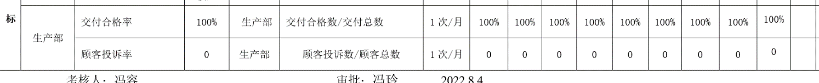  部门分解目标与公司方针一致，可测量，并传达到部门相关人员，必要时适时更新，目前无变化。  提供《公司及各部门质量目标完成情况考核统计表》，完成情况：以上各项目标均已达成。  时间表：自管理体系运行以来持续进行，已按管理方案要求实施。 | 符合
运行策划和控制 | Q8.1 | 公司的产品均按照国标/行标和顾客要求进行产品生产，生产部负责针对产品实现进行策划。  策划依据的标准有（钛及钛合金棒材GB/T2965-2007、GB/T 3620.2-2007钛及钛合金加工产品化学成分允许偏差）等标准，提供了详尽的清单，经查为最新标准，及顾客提供的技术协议，明确了目标的要求。  目前生产产品有有色金属，产品均由客户提供技术要求和相关图纸和工艺。  --现场观察，策划的作业指导书及检验的要求，依据过程的风险识别和控制的要求，将风险控制的措施输入到相关的文件中，实施管控，现场观察有效。  --暂无外包过程，以后如有，按照策划的采购管理制度实施管控。  现场观察与交流，人员清楚策划的更改，评审非预期变更的后果的影响及评价的方法等，现场观察有效。  客户提供的图纸和工艺，公司依据工艺，配备了相应的设备，策划的检测方法，按照顾客提供的工艺进行检验。策划了相应记录如不合格品评审单、原材料来料记录、成品/半成品记录表等。风险可控。  部门根据客户提供的技术要求和生产制造工艺对现生产的产品实施了策划，编制了相关的操作规程：  - 收集国家相关标准  - 生产部文件清单，包括设备维修保养记录、设备点检表、质量问题反馈处理单等。  3) 作业指导书。  4) 设备操作规程等。  5) 加工工艺卡，分不同产品，对各工序的工艺要求进行规定。  6) 检验标准，包括原材料检验标准、加工过程、终检等过程检验等；  在质量手册中明确了产品生产工艺流程图并标注了关键过程和需要确认的过程为焊接。  暂无外包过程，可实现产品的正常生产。
生产和服务提供的控制 | Q8.5.1 | 组织在手册中规定了生产服务的具体控制要求，符合标准要求。  公司目前从事的是“有色金属机械加工”，通常依据客户的订货计划来确定需要生产的数量、规格、型号、交货期，从而控制生产和销售的有序进行。  a) 组织通过图纸、产品型号、产品标准描述产品特性，生产车间通过下达的《生产计划任务单》获得表述产品特性的信息。  b) 组织编制了产品的《生产工艺》、《图纸》、《操作使用规范流程》等文件，文件中描述了各工序的工艺内容和控制指标，作为操作人员的作业指南。  c) 组织为生产配备了适宜的生产设备，远程观察所有生产设备工作正常。  d) 组织为各工序配备了带表卡尺、通用卡尺、外径千分尺等监视测量设备。  e) 组织对生产过程和产品实施了监视和测量，并作了相应记录。  检验活动包括原材料检验、成品检验。生产过程中使用的记录有：原材料验收记录、过程检验、成品检验单等，符合要求。原材料检验、过程产品和最终产品的监视和测量记录见 Q8.6 审核记录。  f) 生产部负责对产品的放行，业务部负责产品交付和交付后活动的实施，产品经过测试检验合格后方可放行和交付，业务部依据合同出具发货单，由客户联系物流公司进行送货，经顾客接受签字带回公司做账。需要售后服务时由业务部负责联系售后服务工作。  I）生产部负责关键、需要确认的过程的确认和控制，经公司识别，本公司关键过程为冲床加工，暂无需要确认的过程。  - 生产流程：购买原材料（棒材）→车床下料→冲床加工→数控车床加工→检验→入库→发货  生产具体参数见8.6过程检验  具体操作过程见工艺卡片：  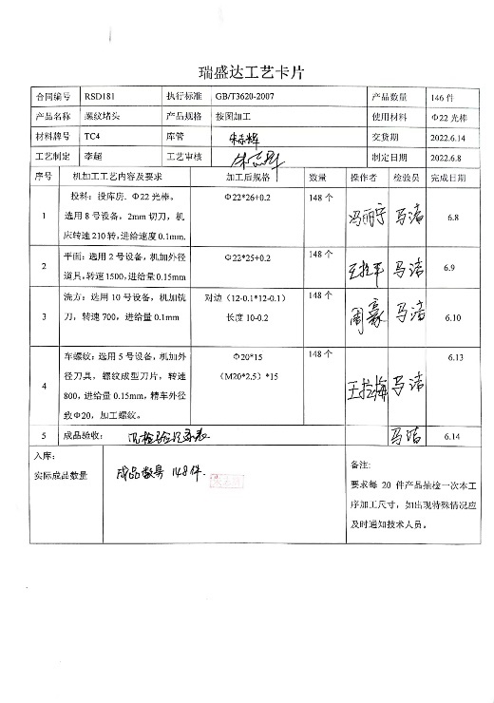  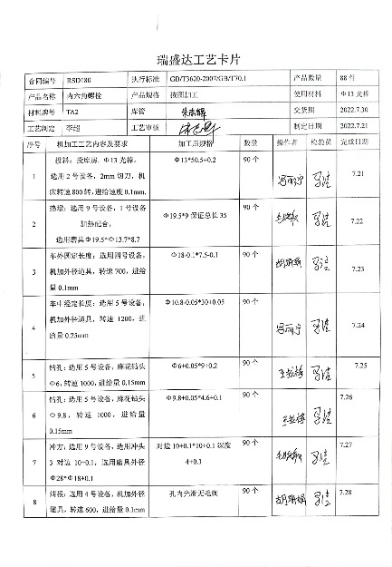  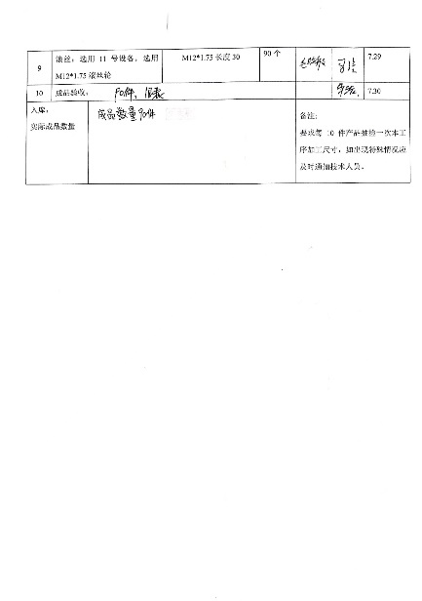  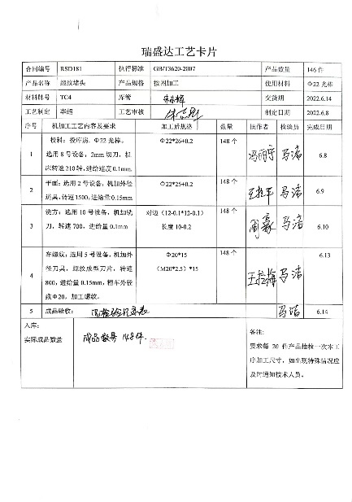  远程视频观察：车床作业员工王俊，正在加工有色金属产品螺纹堵头  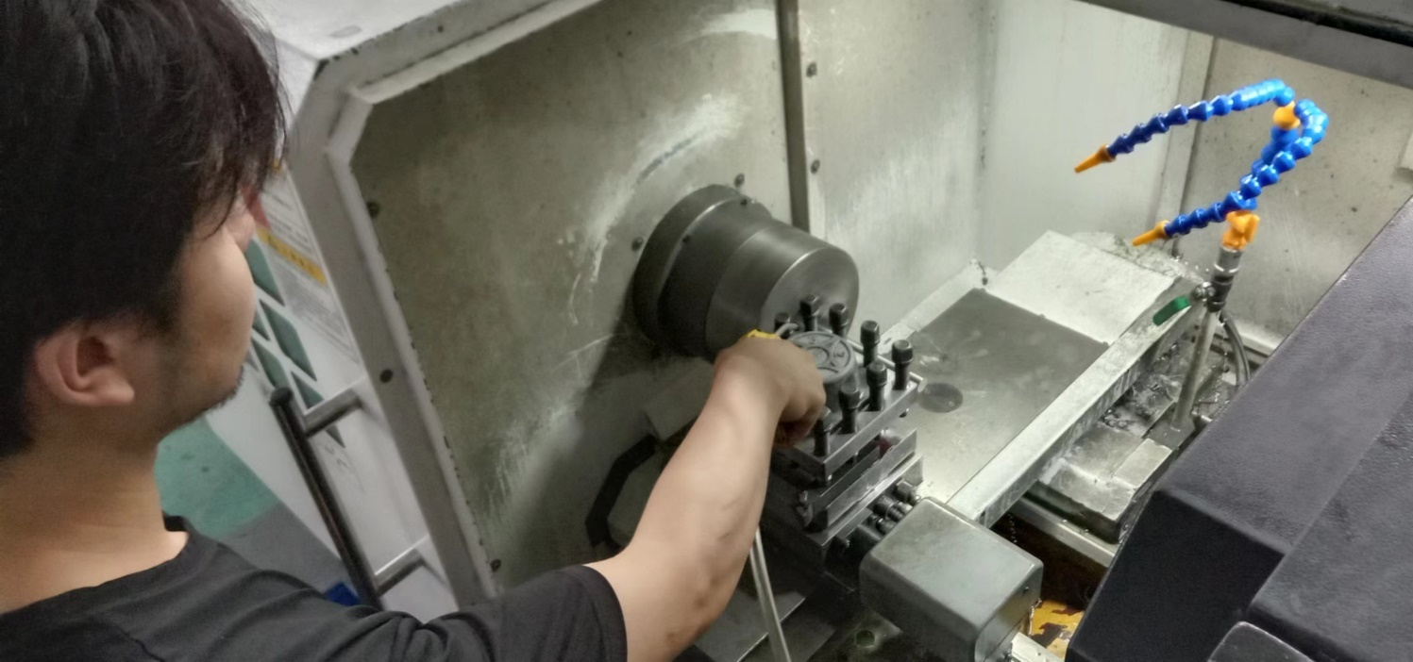  下料  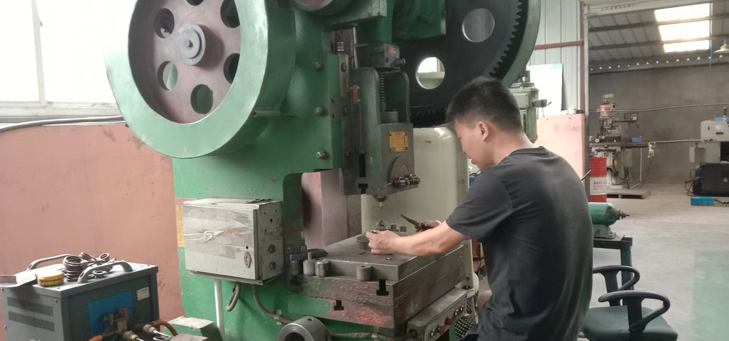  冲床加工  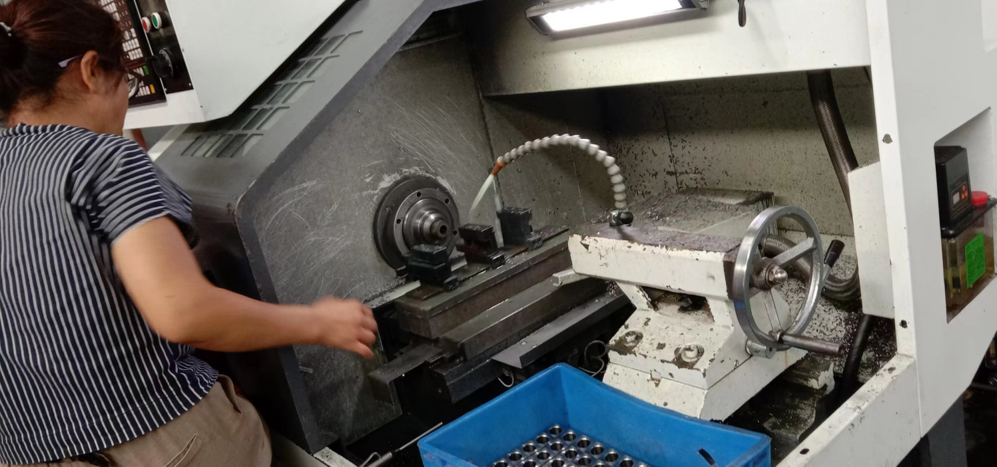  数控加工  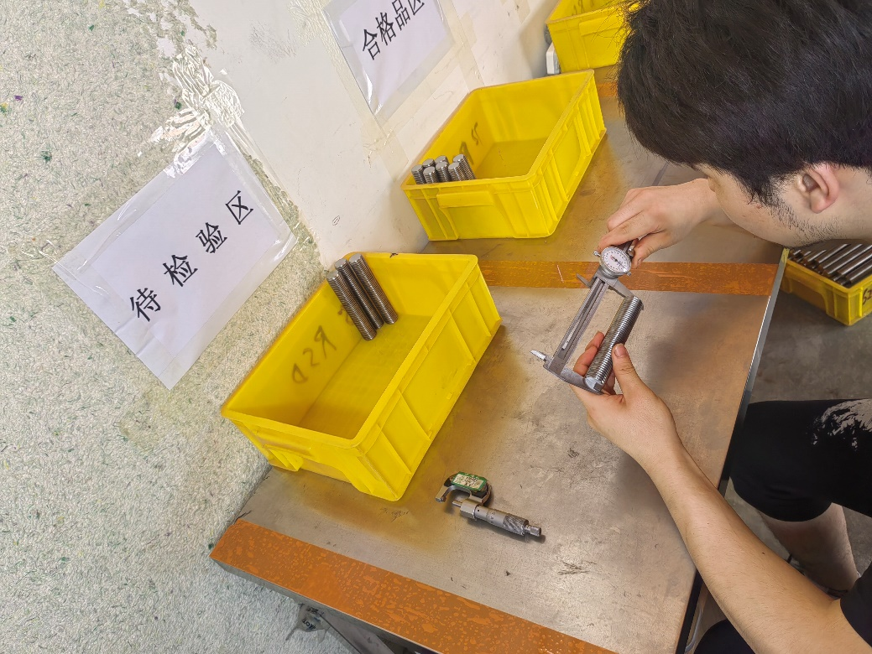  成品检验  生产部门过程控制基本有效。 | 符合
标识和可追溯性 | Q8.5.2 | 车间及仓库远程查看：  原材料、过程产品、成品采用标签进行标识。抽查半成品和成品存放在车间内划定的区域内，符合要求。  各生产区域中设置：合格区、待检区、原料区、成品区、不合格品区划分。  追溯时机和方法等在文件中有规定，生产部负责组织实施，和部门负责人交谈：顾客在使用中一旦出现问题反馈到公司后，公司依据生产日期，通过生产日期可查至生产工序和操作者及供方等。  体系运行以来追溯活动：未发生。  查各类标识，做到清楚、合理，符合要求。  未发现标识不当而造成混淆的情况。 | N
顾客或外部供方的财产 | Q8.5.3 | 经查：公司质量手册8.5.3章节，规定了顾客或外部供方财产的管理要求，经与部门领导沟通，部门领导对顾客或外部供方财产管理要求理解正确。  经查证，公司质量体系运行以来经手的顾客或外部供方财产有顾客提供的物业管理服务技术要求，部门主管人员建立了“顾客财产登记表”。  根据部门领导接收，体系运行以来，没有发生顾客财产丢失、损坏情况。 | 符合
产品防护 | Q8.5.4 | 提供的《质量手册》中明确标识了搬运，贮存，包装，防护等方面的控制要求。  1．标识：标识采用标签，标牌，区域，检验状态等形式控制。  车间远程标识基本齐全，采用生产任务单，可追溯，操作工，检验员，控制基本有效。  2．搬运：使用人工搬运等。  3．包装：木箱包装。  4．贮存：仓库通风、采光、照明设施良好，防潮，车间正在使用的原料及半成品按区域堆放、分区、分类存放，基本适宜。  5．防护：在运输过程中用帆布篷进行覆盖，防止雨淋。  成品单独存放区域，入库时凭入库单入库，做好相应状态标识；出库时凭发货单进行出库，及时销账，做到帐、卡、物相符。 | 符合
变更控制 | Q8.5.6 | 对于生产过程的规格、数量、交付期更改，公司规定通过《生产任务单》的形式重新下达。生产过程的更改指令，若涉及到交付时间更改，均有对应的合同更改评审记录，本部门再次通过《生产任务单》下达。更改的生产指令由本部门负责人签发。  目前无生产过程工艺的更改。 | 符合
监视和测量资源 | Q7.1.5 | 公司提供《计量器具校准检定记录》，主要有壁厚千分尺、电子秤、钢卷尺、外径千分尺、游标卡尺等监视和测量设备，规定检定/校准周期为1年。提供了依据检测设备管理的风险，如检测仪器失准造成测量结果的不准确等风险，策划和实施监视和测量资源制度，现场观察使用及维护和保养符合要求，标识清楚，未有失准的情况发生。  现场抽查，带表卡尺、通用卡尺、外径千分尺等测量设备的校准证书，满足监视测量需要。见附表。 | 符合
产品和服务的设计和开发 | Q8.3 | 目前公司无设计开发阶段，均由客户提供图纸加工，其不适用的要求不影响组织确保其产品和服务合格的能力和责任，对增强顾客满意也不会产生影响，不适用合理。 | 符合
不合格品控制 | Q8.7 | 公司制定并执行了《不合格品控制程序》，对职责、工作程序，特别是不合格品评审和处置做出了规定。生产部负责对不合格的控制。  采购验证时发现的不合格品采取直接退换货的方式。  生产过程中及产成品发现的不合格品及时进行了返工/返修，合格后放行到下个工序，并能保留记录，进行了交流。  交付后产生的不符合，采取直接退换货处理，2021年11月至今尚未发生不合格情况，组织的不合格品控制基本有效。 | 符合
产品和服务的放行 | Q8.6 | 公司规定并对原材料、过程产品、成品实施检验。  - 进货检验：  检验依据：公司制定的进货检验规程。入库前，通常采取验证供方产品规格尺寸、合格证和数量的方式，合格后方可入库。  查询到2021年11-至今有钛棒等原材料验收记录，对原材料数量规格，外观、包装、标识、质保方式等进行了检验，检验结果合格，验证结论通过，检验员，马洁。  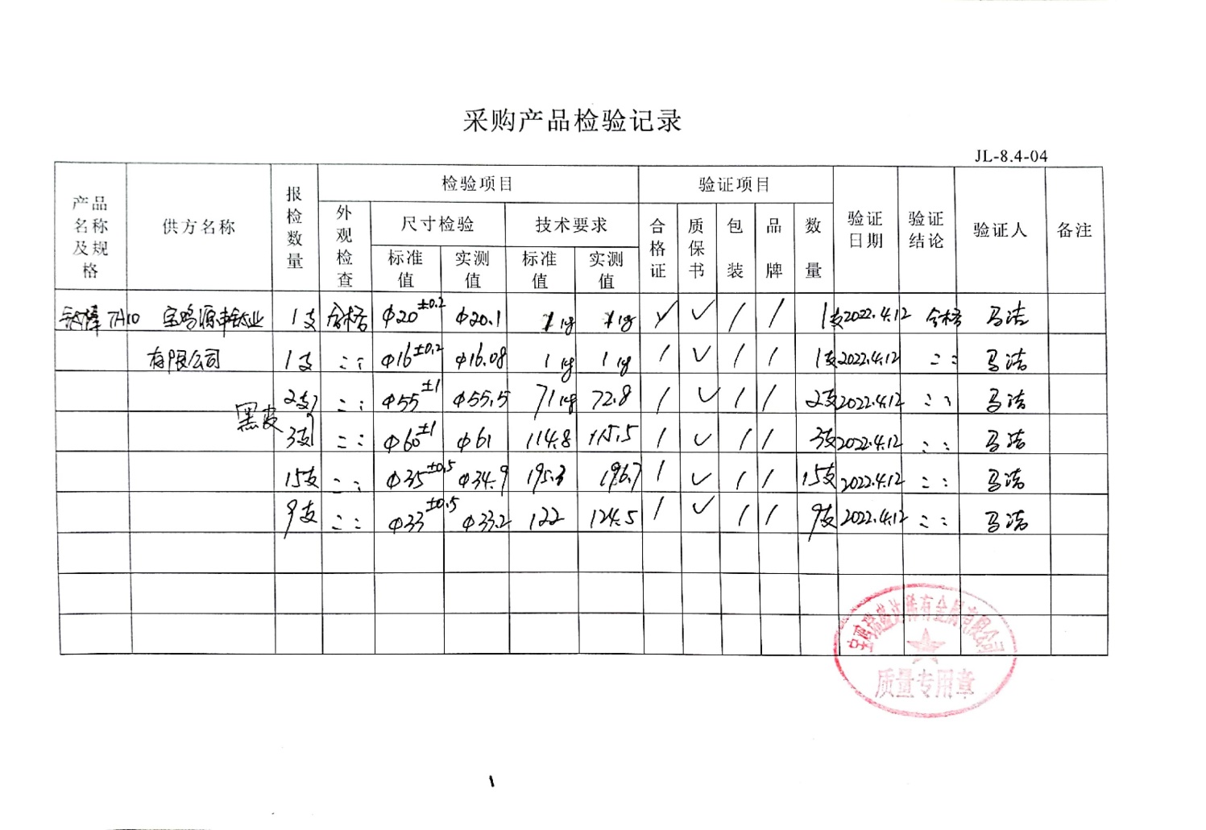  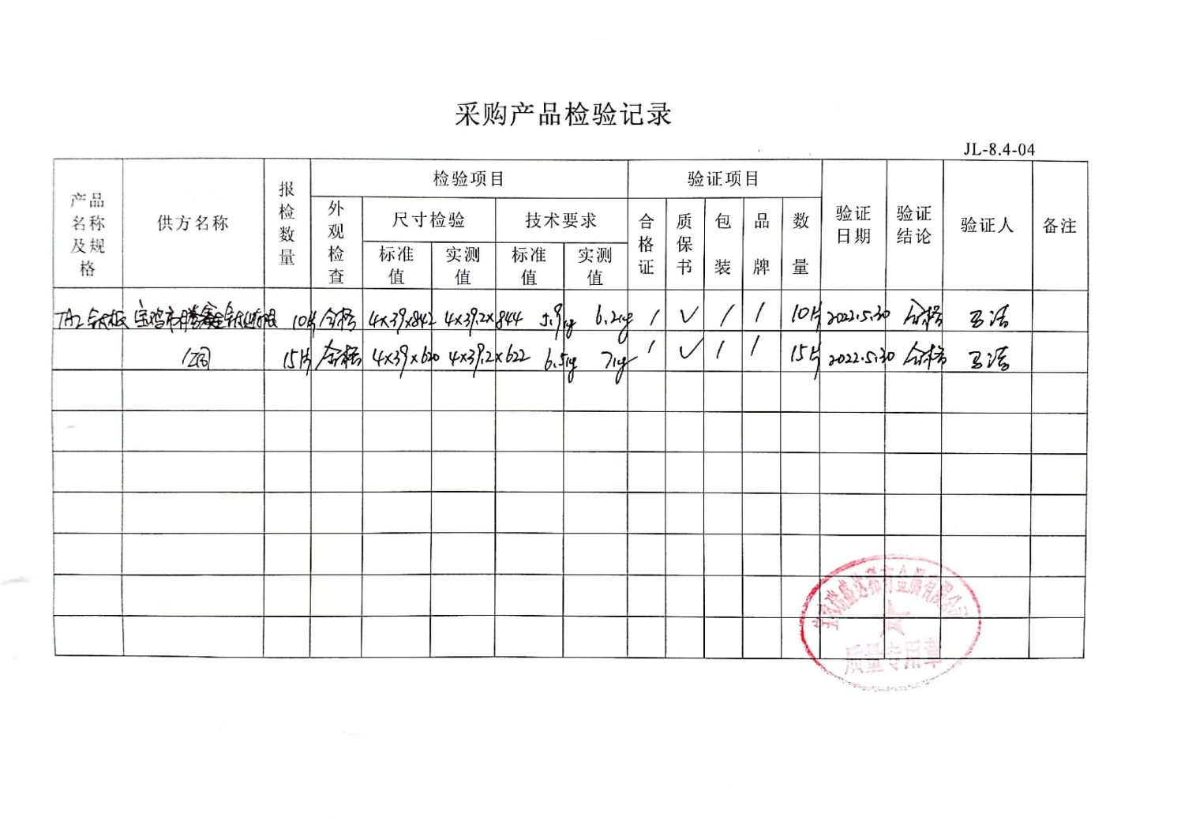  未发生在供方处进行验证的情况，采购产品验证符合标准要求。  （二）过程检验：检验员主要依据工艺和图纸进行自检。  过程检验：检验员主要依据装配工艺和图纸进行自检。  见8.1工艺卡片 。过程检验随工艺卡片检验。  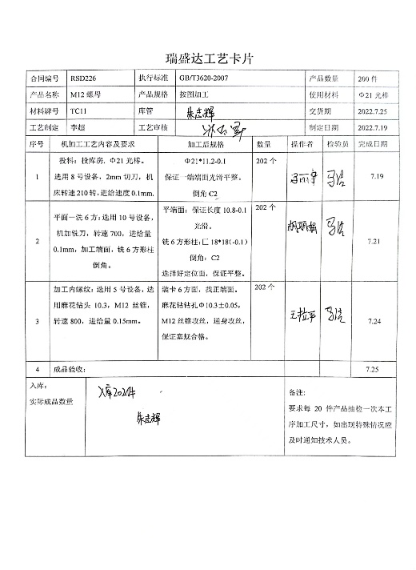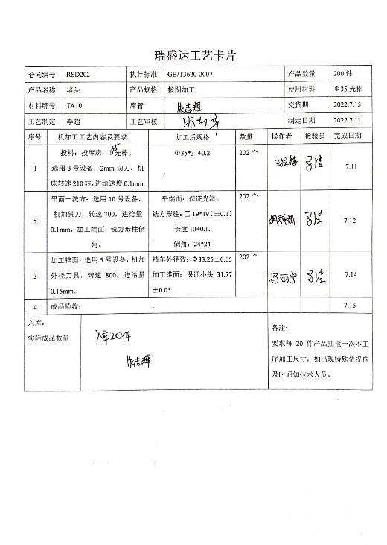  成品检验：  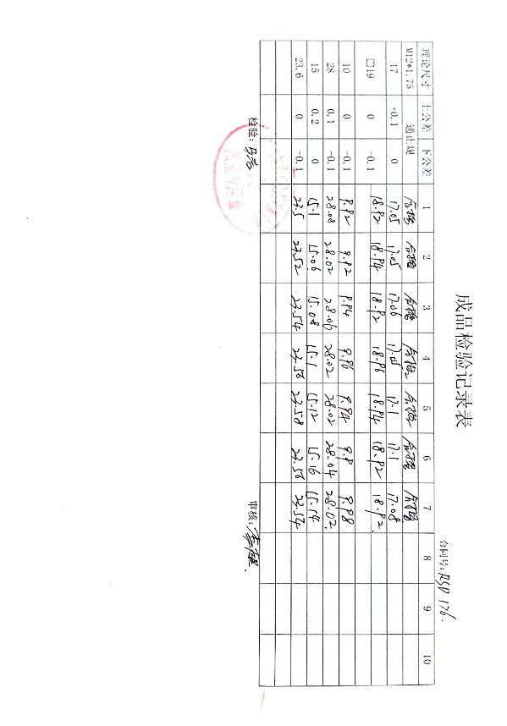  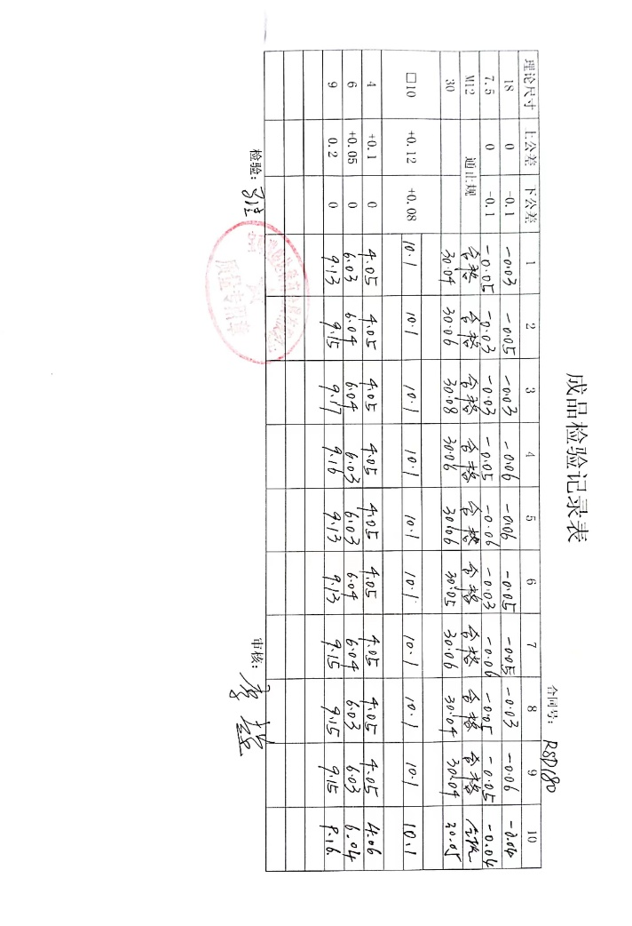  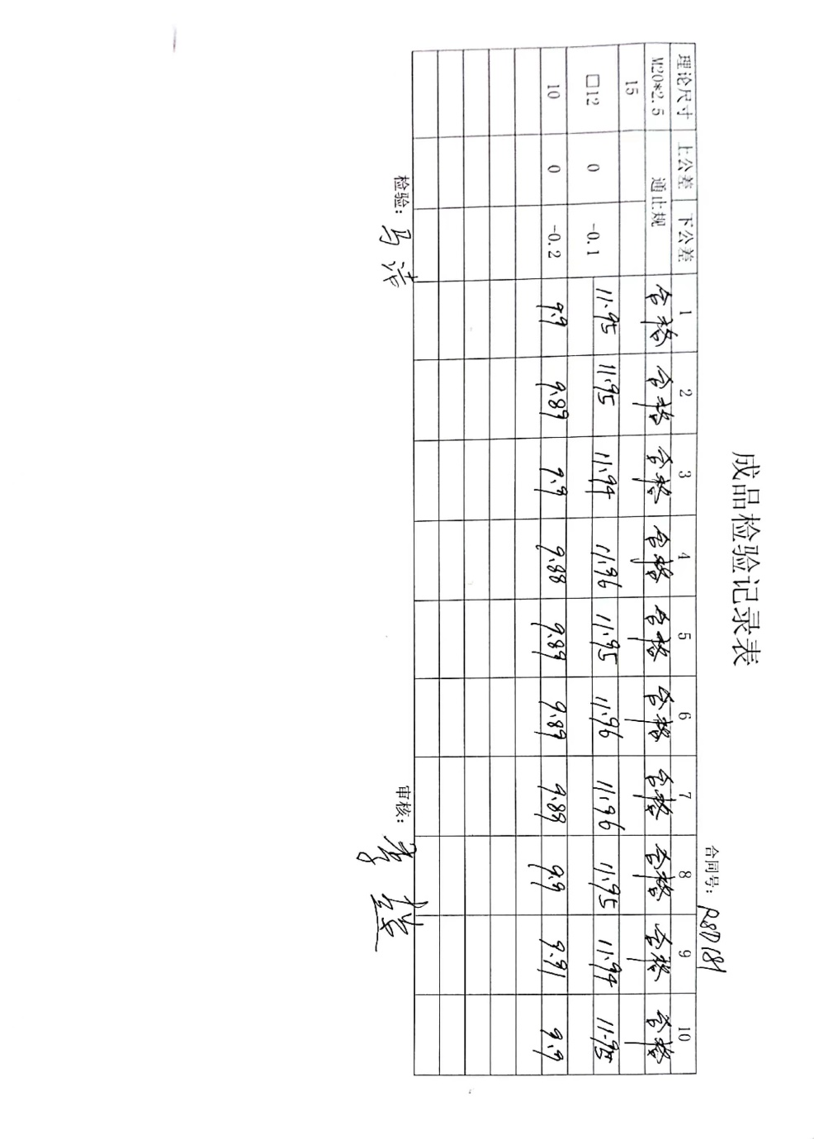  产品发货前开具发货清单，发货人员核对发货产品名称、规格、数量、外观质量状况，并与合同订单一一核对，无误后准许发货，客户验收合格后签字带回。  通过上述记录了解到，组织对产品实现的各过程进行了有效的监视测量，产品必须经检验合格才能交付，确保能满足顾客对产品的质量要求。  远程查看了提供的资料，真实有效。  公司产品和服务的放行控制基本符合规定要求。 | 符合

说明：不符合标注N

管理体系审核记录表（远程、微信）
过程与活动、抽样计划 | 涉及  条款 | 受审核部门：业务部 主管领导：朱志军 陪同人员：李超 | 判定
过程与活动、抽样计划 | 涉及  条款 | 审核员： 李宝花 审核时间：2022年8月25日 | 判定
过程与活动、抽样计划 | 涉及  条款 | QMS:5.3组织的岗位、职责和权限、6.2质量目标、8.2产品和服务的要求、9.1.2顾客满意 | 判定
组织的岗位、职责权限 | Q5.3 | 主要负责：  编制年、月销售指标计划。  完成公司下达的销售指标，拓展市场目标。  控制销售费用指标，完成利润指标。  维护各客户关系，保证销售支持。  建立建全客户档案、销售档案、价格异动档案。  建立有效的市场信息反馈系统，顾客满意度调查回馈系统，保证服务质量的可控性。  保证销售货款按时100%回款。  负责客诉处理  负责人对本部门的职责和权限以及工作流程清楚、明确完成本部门的目标指标。能较好回答部门职责，对工作要求明确。 | 符合
目标 | Q6.2 | 部门目标：  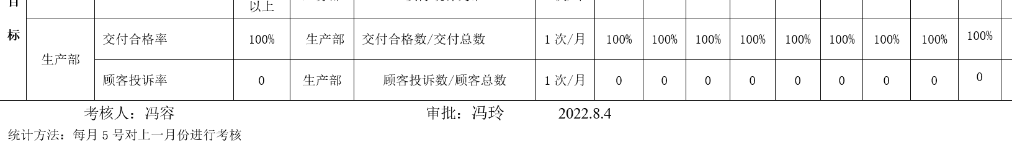  查目标分解与考核，企业于2022.8.4日已完成考核任务。 | 符合
顾客沟通 | Q8.2.1 | 顾客沟通方式有面谈、电话、网络等联系形式。确认订单时向顾客了解顾客对服务质量、流程进度等的要求；向顾客报告进度，再次确认服务地点、时间等，及时收集顾客对产品的反馈信息，开展顾客满意度调查，包括顾客抱怨和投诉，未发生顾客投诉。 | 符合
与产品和服务要求的确定 | Q8.2.2 | 主要涉及：  Q：有色金属机械加工，主要依据中华人民共和国民法典、国家法律法规、相关质量标准等要求进行服务，与产品有关的要求主要体现在与顾客所签定的合同/协议中。  另外，该公司确定并收集了产品质量法、中华人民共和国民法典、地方条例等相关法律法规，将其中的相关要求作为与产品有关要求的补充。  该公司目前在服务提供过程中没有附加要求。 | 符合
产品和服务要求的评审 | Q8.2.3 | 1）公司首先在合同中明确了顾客对技术服务的质量要求及技术标准、价格、服务方式、验收方式、货款结算方式等明示要求。  2）确定了技术服务的法律法规要求（技术服务标准等要求）、售后服务等。  3）该公司与产品有关要求主要在合同中体现，在合同签订之前，由总经理组织各相关部门以会议或会签的方式进行评审。  抽查销售合同情况  抽1：客户：陕西创鑫金属科技有限公司 合同编号: SCB220714签订地点:宝鸡市  产品类型：钛螺纹杆。  合同签订时间：签订时间:2022年7月 14日。  抽2：客户：买受人: 宝鸡市飞腾金属材料有限公司 合同编号: RSD2022-85 签订地点:宝鸡市  产品类型：有色金属；合同签订时间：2022年4月15日，总货款2236元。  抽3：客户：买受人: 宝鸡市华西工贸有限公司 合同编号: HX2022/05/16 签订地点:宝鸡市  产品类型：有色金属；合同签订时间：2022年5月16日，总货款3544元。  以上合同均规定了技术服务内容、双方的权利义务、服务交付方式等内容、服务期限等内容，  顾客要求明确 。均有双方法人签字和加盖的公章  见以上《合同评审表》，评审内容包括 对服务交付方式、交付能力、质量要求等进行了评审，认为可以满足。有总经理签字,同意签订合同。 | 符合
产品和服务要求的变更 | Q8.2.4 | 经询问，未发生合同变更及顾客要求发生变更造成与先前合同或订单要求表述存在差异的情况。 | 符合
 |  |  | 符合
顾客满意度 | Q9.1.2 | 公司通过电话，走访等形式，接受顾客反馈，了解顾客满意度信息，发放调查表对顾客满意度进行定量测量。  提供“顾客满意程度调查表”，调查主要内容：质量、价格、外观、服务等方面的满意程度等，各项得分求平均值得最终结果。提供顾客满意调查分析。最终顾客满意率96分。该结果已提交管理评审。 | 符合

管理体系审核记录表（远程、微信）

过程与活动、  抽样计划 | 涉及  条款 | 受审核部门：综合部 主管领导：冯容 陪同人员：李超 | 判定
过程与活动、  抽样计划 | 涉及  条款 | 审核员：李宝花 审核时间：2022年8月25日 | 判定
过程与活动、  抽样计划 | 涉及  条款 | 审核条款：QMS: 5.3组织的岗位、职责和权限、6.2质量目标、6.3变更的策划、7.1.2人员、7.1.3基础设施、7.1.4过程运行环境、7.1.6组织知识、7.2能力、7.3意识、7.4沟通/信息交流、7.5.1形成文件的信息总则、7.5.2形成文件的信息的创建和更新、7.5.3形成文件的信息的控制、8.4外部提供过程、产品和服务的控制、9.1.3分析与评价、9.2 内部审核、10.2不合格和纠正措施。 | 判定
职责和权限 | Q5.3 | 部门主要职责如下：  统筹管理公司行政后勤服务工作：监督后勤工作的执行，并提出改进意见；  负责公司行政事务的上传下达；负责各部门之间和领导之间的协调；  负责收集各部门工作计划提交至领导；  负责制定部门工作计划，经领导审批后负责监督实施；  负责监督综合部秩序以及其他综合部日常工作。 统筹负责档案文书管理：负责制定、完善档案文书管理的各项规章制度，并监督执行，做好保密工作。  负责相关会议的组织，以及会议决议的督办事项：负责会议场所的安排与布置；  负责会议相关活动的安排；  负责会议决议的督办事项。  其他行政类工作：负责综合部预算的合理支配;负责综合部以及各部门的办公用具、设备设施的使用以及报损报失等工作;负责与后勤等部门的沟通协调工作;做好综合部重要文件、重要事件的保密工作;组织综合部人员的学习培训活动等。  负责供应商管理，做好供应商的评价和登记工作；  负责统计和核对采购信息，并将采购信息完整传达到供应商，确保原材料物资及时准量到达公司；  负责做好与供应商的沟通工作，保持良好的合作关系，以利于公司的产品销售和客户服务；  在工作过程中接收到或发现有新的或修改的法律、法规及其他要求时负责将信息传递到归口管理部门；  负责对公司原材料采购进行控制，宣传公司的质量方针；  提供岗位职责与任职要求，对岗位职责和任职条件进行了描述。  职责和权限与手册描述基本一致 | 符合
管理  目标 | Q6.2 | 分解到该部门的质量目标及完成情况如下：  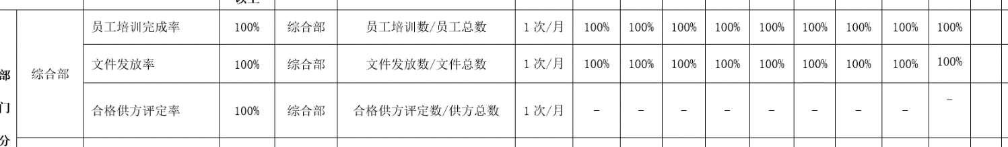  考核日期：2022.8.4，目标全部完成。  对质量目标进行了细化,确定实施的具体要求。公司通过组织学习和张贴等方式进行向员工和相关方进行宣传贯彻，并通过检查考核，检查方针和目标的实施情况。 2021年11月至今的目标均已完成，由综合部实施管理考核。 | 符合
变更的策划 | Q6.3 | 公司确定需要对管理体系进行变更时，应经策划并系统的实施。需要管理层考虑体系变更的目的、变更后的潜在后果及变更后体系的完整性，考虑变更后资源获得及责任权限的再分配等问题。明确以上因素后，按照过程方法要求系统地实施变更，重新确定变更后过程的输入输出、监测标准、资源支持及改进可能等。  公司目前对管理体系暂无变更。 | 符合
人员  能力 | Q：7.1.2  Q：7.2 | 已识别与Q相关人员：各部门负责人、业务人员、内审员、项目负责人、检验员、生产人员等，提供了岗位职责与任职要求。新进员工已制定岗前培训计划。  人员能力评价在员工招聘时进行，不符合不予录用。主要评价年龄、学历、工作经历等内容。询问各部门负责人能力符合情况，均符合。  查：《2021年培训计划》，GB/T19001-2016体系标准培训、质量手册、程序文件汇编、作业文件汇编、公司质量目标及各部门分目标、行业要求及相关的法律法规知识、业务过程安全知识、内审员培训等。  《培训计划》内容涵盖：公司计量器具使用培训、GB/T19001-2016 标准的培训、人员质量意识培训、钛产品规范操作培训等。  编写：朱志军 2021.11.10 批准：冯玲 2021.11.10  抽《培训记录表》  培训方式：面授  培训内容：ISO9001体系培训  培训日期：2021年11月30日  参加培训人员：全员培训  考核方式：提问  培训有效性评价：通过此次培训，人员掌握了体系标准要求，并在工作中熟练应用，培训有效。  评价人:李超2021年11月30日  抽《培训记录表》  培训方式：面授  培训内容：技术文件的培训学习  培训日期：2022年4月20日  参加培训人员：全员培训  考核方式：提问  培训有效性评价：通过此次培训，人员掌握了技术文件要求，并在工作中熟练应用，培训有效。  评价人:李超2022年4月20日  另抽其他培训记录，均保存完好，符合要求。 | 符合
基础设施 | Q:7.1.3 | 提供《设备台账》内容包括：序号、名称、型号、编号、购买日期、品牌、数量、特性、目前状态等。主要设备有抽查固定资产台账，包括办公桌、一体机、电脑、数控车床、车床、冲床、台钻、立式钻床等。有办公场所，满足管理的要求，现场观察未有特种设备。  2022.5.15《维护、保养记录》，要求每半年对公司的电脑等进行杀毒清理，以上基础设施基本可以满足体系运行的需要。  提供了《年度设备维修、保养计划》、《设备维修保养记录》，抽查：CS6140C车床的，《设备维修保养记录》。时间2022年5月15日 ，保养项目为台面稳定性检查、功能检查、更换机油、线路检查等5项内容；保养人李超，结果合格；  抽查：切管机的《设备维修保养记录》，时间2022年5月15日 ，保养项目为线路检查、加轨道油等4项内容；保养人李超，结果合格。  经与生产部主管李超确认，不定期对所有的生产设备进行了维护保养、防护装置的验证等，目前设备生产能力均满足要求。  组织按照《年度设备维修、保养计划》、《设备维修保养记录》中的项目和频次进行维护，并做记录。  以上基础设施基本可以满足体系运行的需要。 | 符合
过程运行环境 | Q:7.1.4 | 综合部负责工作环境的管理，组织确定并提供了产品要求所需的工作环境。  部门负责人介绍了办公室管理、物品摆放、卫生等的要求。  本公司产品对环境要求一般，无特殊要求。每天上班期间，本人对办公室进行不定期检查，不准随意乱放私人物品，严格杜绝固废随处乱扔、吸烟的行为发生，发现问题及时要求责任人进行整改。对做得不合格的地方进行了处罚、立即改正。  每天由负责人组织按照规定要求，对办公室进行清理，满足要求后下班；发现问题及时解决。  现场查看：  公司建立了文化墙，现场观察，展示了公司的经营方针、价值观、经营理念等，对优秀员工的事迹进行了展示，鼓励员工吸收和运用。  工作环境均能满足公司提供服务的要求，未发现有不良的环境因素。 | 符合
组织知识 | Q:7.1.6 | 公司各部门按照职责从内外部各种渠道获得与其职责相关所需的知识，包括业务规程、管理技巧与经验、失败和事故的案例分析、外部会议经验等；把知识形成各种规章制度用于指导公司的日常工作和管理，包括体系文件、支持性文件、各种记录表单。  从内部来源获取的有：多年的工作经验、教训、内部的知识产权等；  外部来源获取有：标杆对比、行业会议、客户技术要求、咨询老师传授的体系知识及所实施的内审员的培训；顾客方提供的资料等。  在应对变化的需求和趋势时，相关部门考虑现有的知识，确定如何获取更多的必要的额外知识，并根据变化的情况及时更新。 | 符合
意识 | Q7.3 | 通过下发文件、能力提升培训等方式使公司控制范围内开展工作的人员知晓质量方针及相关的质量目标、对管理体系有效性的贡献，包括改进绩效的益处；以及不符合管理体系要求可能引发的后果。确保公司内所有部门和每一个人都知晓各自应承担的相关责任，每一位员工清楚自己所做的每一项工作可能产生的负面影响、以及降低这些影响的控制措施和目标/指标，并在绩效考核的约束氛围中自觉实施。  现场抽查一名员工，询问公司质量方针和目标，及对方针的了解，能够正确回答。 | 符合
沟通、参与和协商 | Q7.4 | 策划编制质量手册的相关章节规定了企业内、外部沟通，经查阅和交谈符合标准要求。  总经理负责在公司建立畅通的沟通渠道。管理者代表是公司内部和外部信息交流和沟通的负责人。综合部是公司内部和外部信息交流和协商的归口部门。负责与上级主管部门及周边单位的信息交流；负责与管理体系、法律法规等有关的内部和外部信息交流；负责与采购供方、客户等相关方之间的沟通。各部门收集到有关质量方面的信息，包括法律法规等，及时向综合部反馈。业务部、综合部负责顾客要求方面的有关事宜的沟通。  目前各项沟通都较为及时、顺畅、效果较好。 | 符合
成文信息 | Q:7.5 | 为应对相应风险和机遇，公司依据GB/T19001-2016标准的要求并结合本公司的具体情况，采取PDCA的过程方法，建立、实施、保持并持续改进质量管理体系。  策划了工艺流程：购买原材料（棒材）→车床下料→冲床加工→数控车床加工→检验→入库→发货  策划了与业务流程相关的风险评价的程序文件和控制措施；  策划了公司的管理体系文件，包括：  编制《质量手册》A/0版，管理体系于2021年11月05日发布实施；  编制程序文件14个，版本号：A/0，2021年11月05日实施；  编制管理制度13个，版本号：A/0，2021年11月05日实施；  编制有管理文件：生产流程管理制度、操作规范、培训、考核与发展、车间管理制度等；  建立有外来文件清单，收集法律法规和技术标准、规范等；中华人民共和国产品质量法、钛及钛合金棒材GB/T2965-2007、GB/T 3620.2-2007钛及钛合金加工产品化学成分允许偏差等国家标准和客户的企业标准等16个。  建立法律法规和其他要求清单，共33个。  文件化管理体系目前基本满足要求。  ——在编制体系文件时，对文件进行标识，主要有文件名称/编制部门/批准日期/文件编号等，经查质量手册/程序文件基本符合标准要求。  管理体系文件经过总经理审批实施发布，经评审，目前文件和目录均适用。符合要求。  ——编制《文件控制程序》、《记录控制程序》内容符合基本标准要求。  抽查：受控文件清单、管理评审计划、培训计划、培训记录、标准清单等，其成文信息标识清晰，填写基本齐全、清晰，成文信息在文件柜中分类编目保存，成文信息的贮存和保护符合要求，检索方便。  成文信息由各部门负责保存，以便查阅。  未提供对《质量手册》、《程序文件》进行发放的证据。 | 不符合
外部提供产品、服务和过程控制 | Q8.4 | 查阅了《合格供应商名单》，抽查如下：  组织应确保外部提供的产品符合要求。该公司从1 工商注册文件及相关资质证明、2 生产设备  3 生产场地及环境设施、4技术力量和职工素质、5检验机构及检测手段、6有长期可靠的设备和原料供应、7生产能力满足供货/施工满足交付要求、4通信和交通运输条件、9接受我方质量保证条件要求、10重合同、守信誉，有一定知名度等10个方面进行评价，在2022年共评价供方8家。  编制：冯玲 批准： 朱志军 2021年12月15日。  公司向供方及相关人员发送采购信息，该采购信息由总经理朱志军批准后实施采购。查2021年11月10日以来采购计划，包括：物资名称、规格型号、数量、金额、质量要求等。抽查2021.11月以来主要采购原材料、刀具、切削液等，等均向合格供方采购，均有采购合同，采购计划，流程审批手续齐全，信息完整。  在采购控制程序中已规定了采购产品验证的方式，并且应在采购验证的要求中得到规定，在本公司检验或在顾客处进行检验情况，具体详见8.6条款记录。 | 符合
  序号 | 供应商名称 | 评价时间 | 批准
  1 | 宝鸡力丰源钛业有限公司 | 2021.12.15 | 朱志军
  2 | 宝鸡市腾鑫钛业有限公司 | 2021.12.15 | 朱志军
  3 | 宝鸡允信金属材料有限公司 | 2021.12.15 | 朱志军
   | ……
分析和评价 | Q:9.1.3 | 提供《检查记录》，定期对公司业务紧张、工作质量、环境卫生、安全制度、消防检查、个人防护等进行检查，目前未发生不符合。 | 符合
内审 | Q:9.2 | 公司制定了《内部审核控制程序》，文件规定每年至少进行一次内部审核，间隔时间不超过12个月。规定了审核的策划、实施、形成记录以及报告结果的要求。  提供了《内审计划》，审核目的，性质、范围、依据、审核时间、受审部门、日程安排、审核组长和成员等内容。  内审时间：2022年4月06日。  依据GB/T19001-2016标准，质量手册和体系其他文件。计划由总经理批准后实施。  公司按计划实施了内审。提供了内审员任命书，写明了内审员任职要求及审核要求。内审员的安排考虑了审核过程的客观性和公正性，没有发现自己审核本部门的情况。  提供了内部审核检查表。内审不符合1项，分布在7.1.3，已整改并且验收合格。  内审报告结论：本次审核发现1项一般不符合项，未发现严重不符合项，公司的质量管理体系和实际运行方面都按标准要求实施和保持，基本符合公司实际情况且 得到了持续改进。  内审结论：通过审查发现,公司的质量管理体系和实际运行方面都按GB/T19001-2016 标准的要求实施和保持，质量管理体系已进入正常运行状态,公司的管理体系运行是充分、适宜的 。 | 符合
不合格和纠正措施 | Q:10.2 | 公司建立“不合格品控制程序”、有效文件，无变化。对纠正预防措施识别、评审、验证等进行了策划。  对日常检查和内审、管理评审中提出的不合格项进行了原因分析，并策划纠正措施并实施，对所采取的纠正措施进行验证。  体系运行以来公司按照体系的要求，通过运行控制、加强培训，以及开展管理评审活动等方式采取预防措施，防止不符合/不合格的发生，不符合得到了有效控制。  综合部负责纠正措施的归口管理。对内审和日常检查发现的不合格项，责任部门根据不合格事实描述进行原因分析， 制定纠正措施计划并组织实施，在本次审核过程中均未发现类似问题。 通过分析和评价、内部审核和管理评审的结果。确定和选择改进机会，并采取必要措施，以满足服务对象要求、增强服务对象及相关方满意、实现管理体系的预期结果。 改进的方法包括：纠正、纠正措施、持续改进、突破性变更、革新和重组。 持续改进是公司的永恒目标。公司通过质量方针、质量目标、审核结果、数据分析、纠正措施和预防措施以及管理评审，实现管理体系有效性的不断改进，以达到增强开工满意，促进管理体系正常运行并持续改进。 抽查： 综合部提供了内审不合格的整改记录和管理评审的整改计划等，符合要求； 抽查：2022年7月份公司综合检查情况报告，检查内容主要包括业务进展情况、质量工作、技术工作等方面， 采用打分制的方式给出检查结果，列示出了具体的问题，分析了原因，提出整改要求。根据检查结果，按制度落实绩效考核。  公司成立以来没有发生重大质量事故和投诉处罚。  基本符合标准规定要求。 | 符合

